Đối tác:

* Quốc gia: thêm tỉnh thành (Huế, hanoi…)

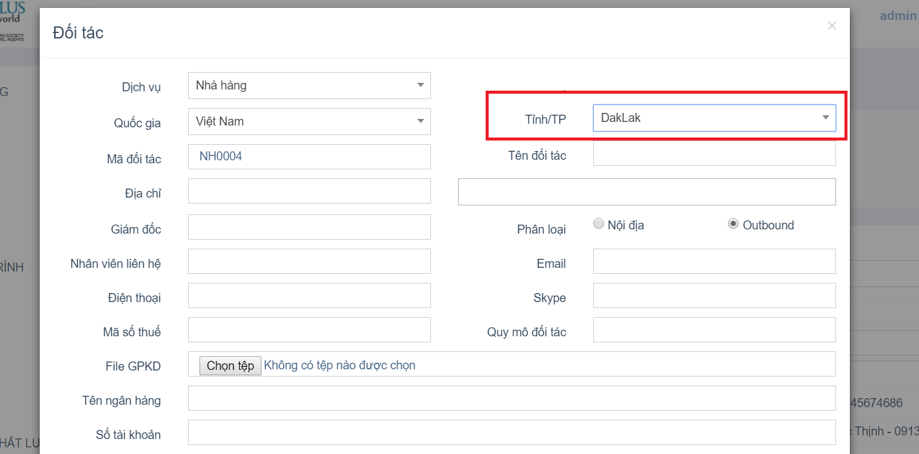

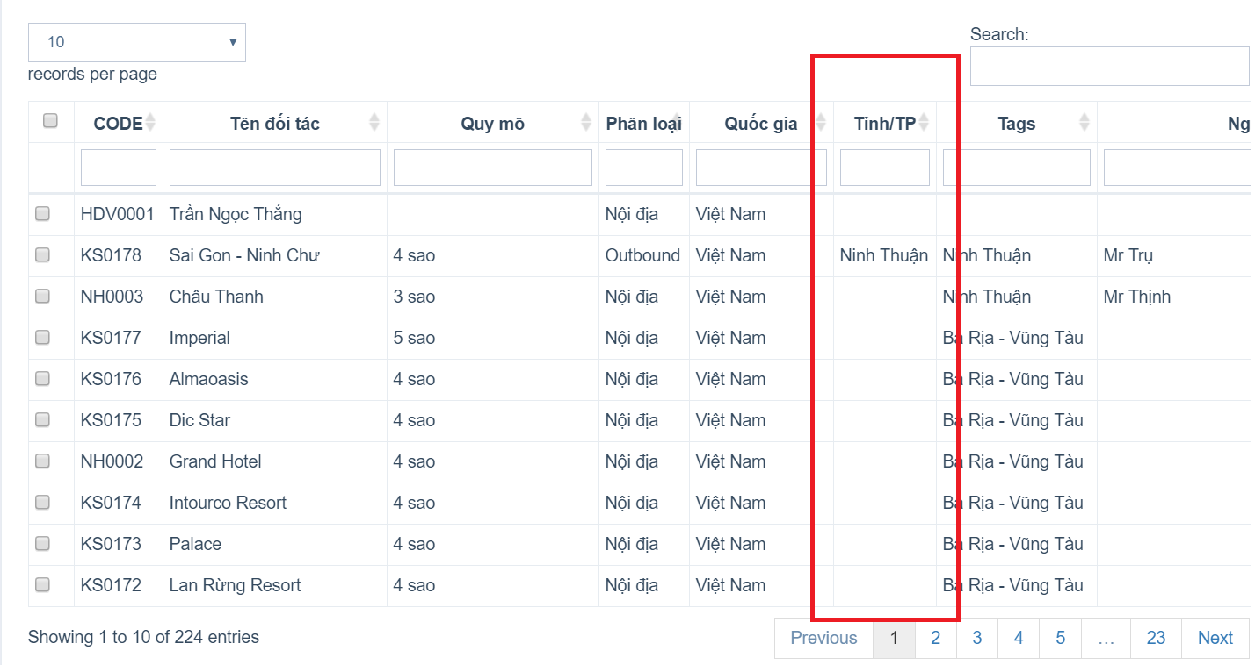

* Phần add GPKD, add rồi sao không thấy chỗ xem GPKD
* Các trường bên dưới: “dich vu cung cap” không có phần THÊM để add thong tin
* “Tour tuyen” để làm gì?

Đã trao đổi phần này, giữ lại

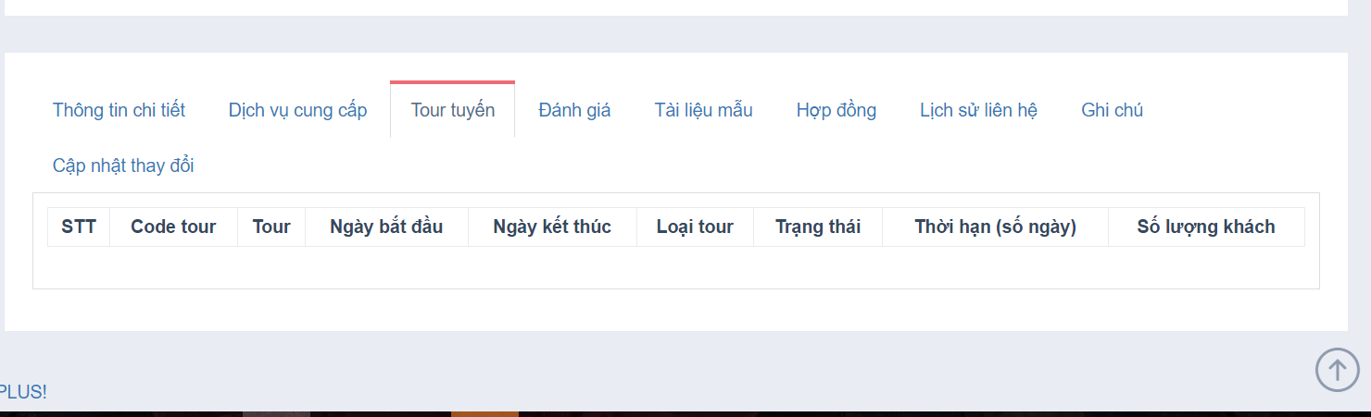

“Đánh giá” không có phần THÊM để ghi thong tin

* “Lich hen”: không cần thiết

Đã bỏ ra

“Hop dong”: add file hop dong nhung không thấy hiển thị.

Sẽ up date thêm.